Résumé exécutif : marlin bleu

État de la ressource de marlin bleu (BUM : Makaira nigricans) de l’océan Indien

Tableau 1. Marlin bleu : état du marlin bleu (Makaira nigricans) dans l’océan Indien.
Zone¹ | Indicateurs |  | Détermination de l’état du stock 2015
océan Indien | Captures 2016² :  Captures moyennes 2012–2016 : | 16 353 t  15 859 t | 46,8%*
 | PME (1000 t) (IC 80%) :  F_{PME} (IC 80%) :  B_{PME} (1000 t) (IC 80%) :  F_{2015/}F_{PME} (IC 80%) :  B_{2015/}B_{PME} (IC 80%) :  B₂₀₁₅/B₁₉₅₀ (IC 80%) : | 11,93 (9,23–16,15)  0,109 (0,076 –0,160)  113 (71,7– 161,9)  1,18 (0,80–1,71)  1,11 (0,90–1,35)  0,56 (0,44 – 0,71)

¹Limites pour l’océan Indien = zone de compétence de la CTOI.

²Proportion des captures estimées ou partiellement estimées par le Secrétariat de la CTOI en 2016 : 41%

*Probabilité estimée que le stock se trouve dans le cadrant correspondant du graphe de Kobe (plus bas), dérivée des intervalles de confiance associés à l’état actuel du stock
Légende du code couleur | Stock surexploité (SB_{année}/SB_{PME}< 1) | Stock non surexploité (SB_{année}/SB_{PME}≥1)
Stock sujet à la surpêche (F_{année}/F_{PME}>1) | 24,6% | 46,8%
Stock non sujet à la surpêche (F_{année}/F_{PME}≤1) | 1,0% | 27,6%
Pas évalué/incertain

Stock de l’océan Indien – Avis de gestion

État du stock. L’état du stock basé sur une évaluation BSP-SS suggère que, en 2015, le stock est dans la zone orange du graphe de Kobe et que F et TB sont proches de leur valeur à la PME, avec F/F_{PME}=1,18 et B/B_{PME}=1,11. Deux autres approches suivies en 2016 (ASPIC et SS3) ont produit des conclusions similaires. Le graphe de Kobe (Figure 1) du modèle BSP-SS indique que le stock a été sujet à la surpêche mais n’est pas surexploité ces dernières années, tandis que la biomasse est légèrement au-dessus du niveau de B_{PME} (Tableau 1, Figure 2).
Perspectives. L’incertitude dans les données disponibles pour les évaluations et les séries de PUE suggèrent que l’avis devrait être interprété avec prudence. La récente forte augmentation des captures pourrait faire basculer le stock dans la zone rouge du graphe de Kobe dans un futur proche, si les captures sont maintenues à ces niveaux élevés. Il existe une forte probabilité (70-80%) de dépasser les points de référence basés sur la PME dans les 10 prochaines années, si les niveaux de captures actuels sont maintenus. Si les niveaux de captures sont réduits de 20%, alors le risque est réduit à environ 50%, ou moins (Tableau 2).
Avis de gestion. Les captures actuelles de BUM (moyenne sur 2012-2016 de 15 859 t, Figure 1) sont supérieures à la PME (11 296 t) et le stock est actuellement sujet à la surpêche (F₂₀₁₅>F_{PME}). Afin de pouvoir atteindre l’objectif de la Commission que le stock soit dans la zone verte du graphe de Kobe d’ici 2025 (F₂₀₂₅<F_{PME} et B₂₀₂₅>B_{PME}) avec au moins 50% de probabilité, les captures de marlin bleu devraient être réduites à une valeur maximale de 11 643 t.
Les principaux points suivants devraient être notés :
- Production maximale équilibrée : l’estimation pour l’ensemble de l’océan Indien est de 11 926 t (fourchette de 9 232-16 149 t) .
- Points de référence provisoires : bien que la Commission ait approuvé en 2015 la Recommandation 15/10 Sur des niveaux de référence-cibles et -limites et sur un cadre de décision, de tels points de référence et règles d’exploitation n’ont pas été définis pour le marlin bleu.
Figure 1. Marlin bleu : captures par engins et par années disponibles dans la base de données de la CTOI (1950-2016). Note : les « autres » engins incluent la senne côtière, la senne danoise, la senne de plage et la senne tournante.
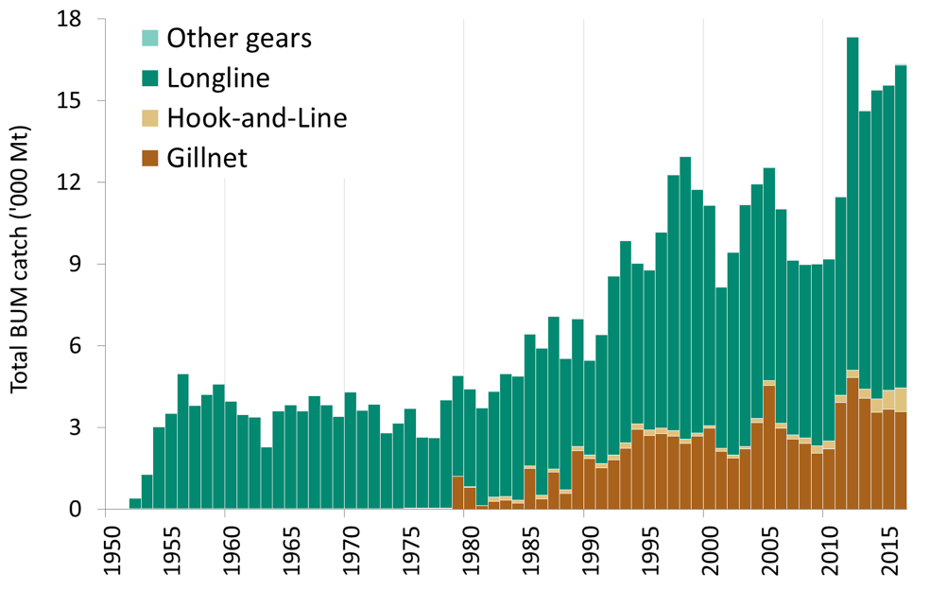
Figure 2. Marlin bleu : graphe de Kobe de l’évaluation BSP-SS pour l’ensemble de l’océan Indien (surfaces de confiance à 90% des bootstraps représentées autour des estimations 2015). La ligne noire indique la trajectoire des estimations ponctuelles des ratios de biomasse (B) et de mortalité par pêche (F) pour chaque année entre 1950 et 2015.
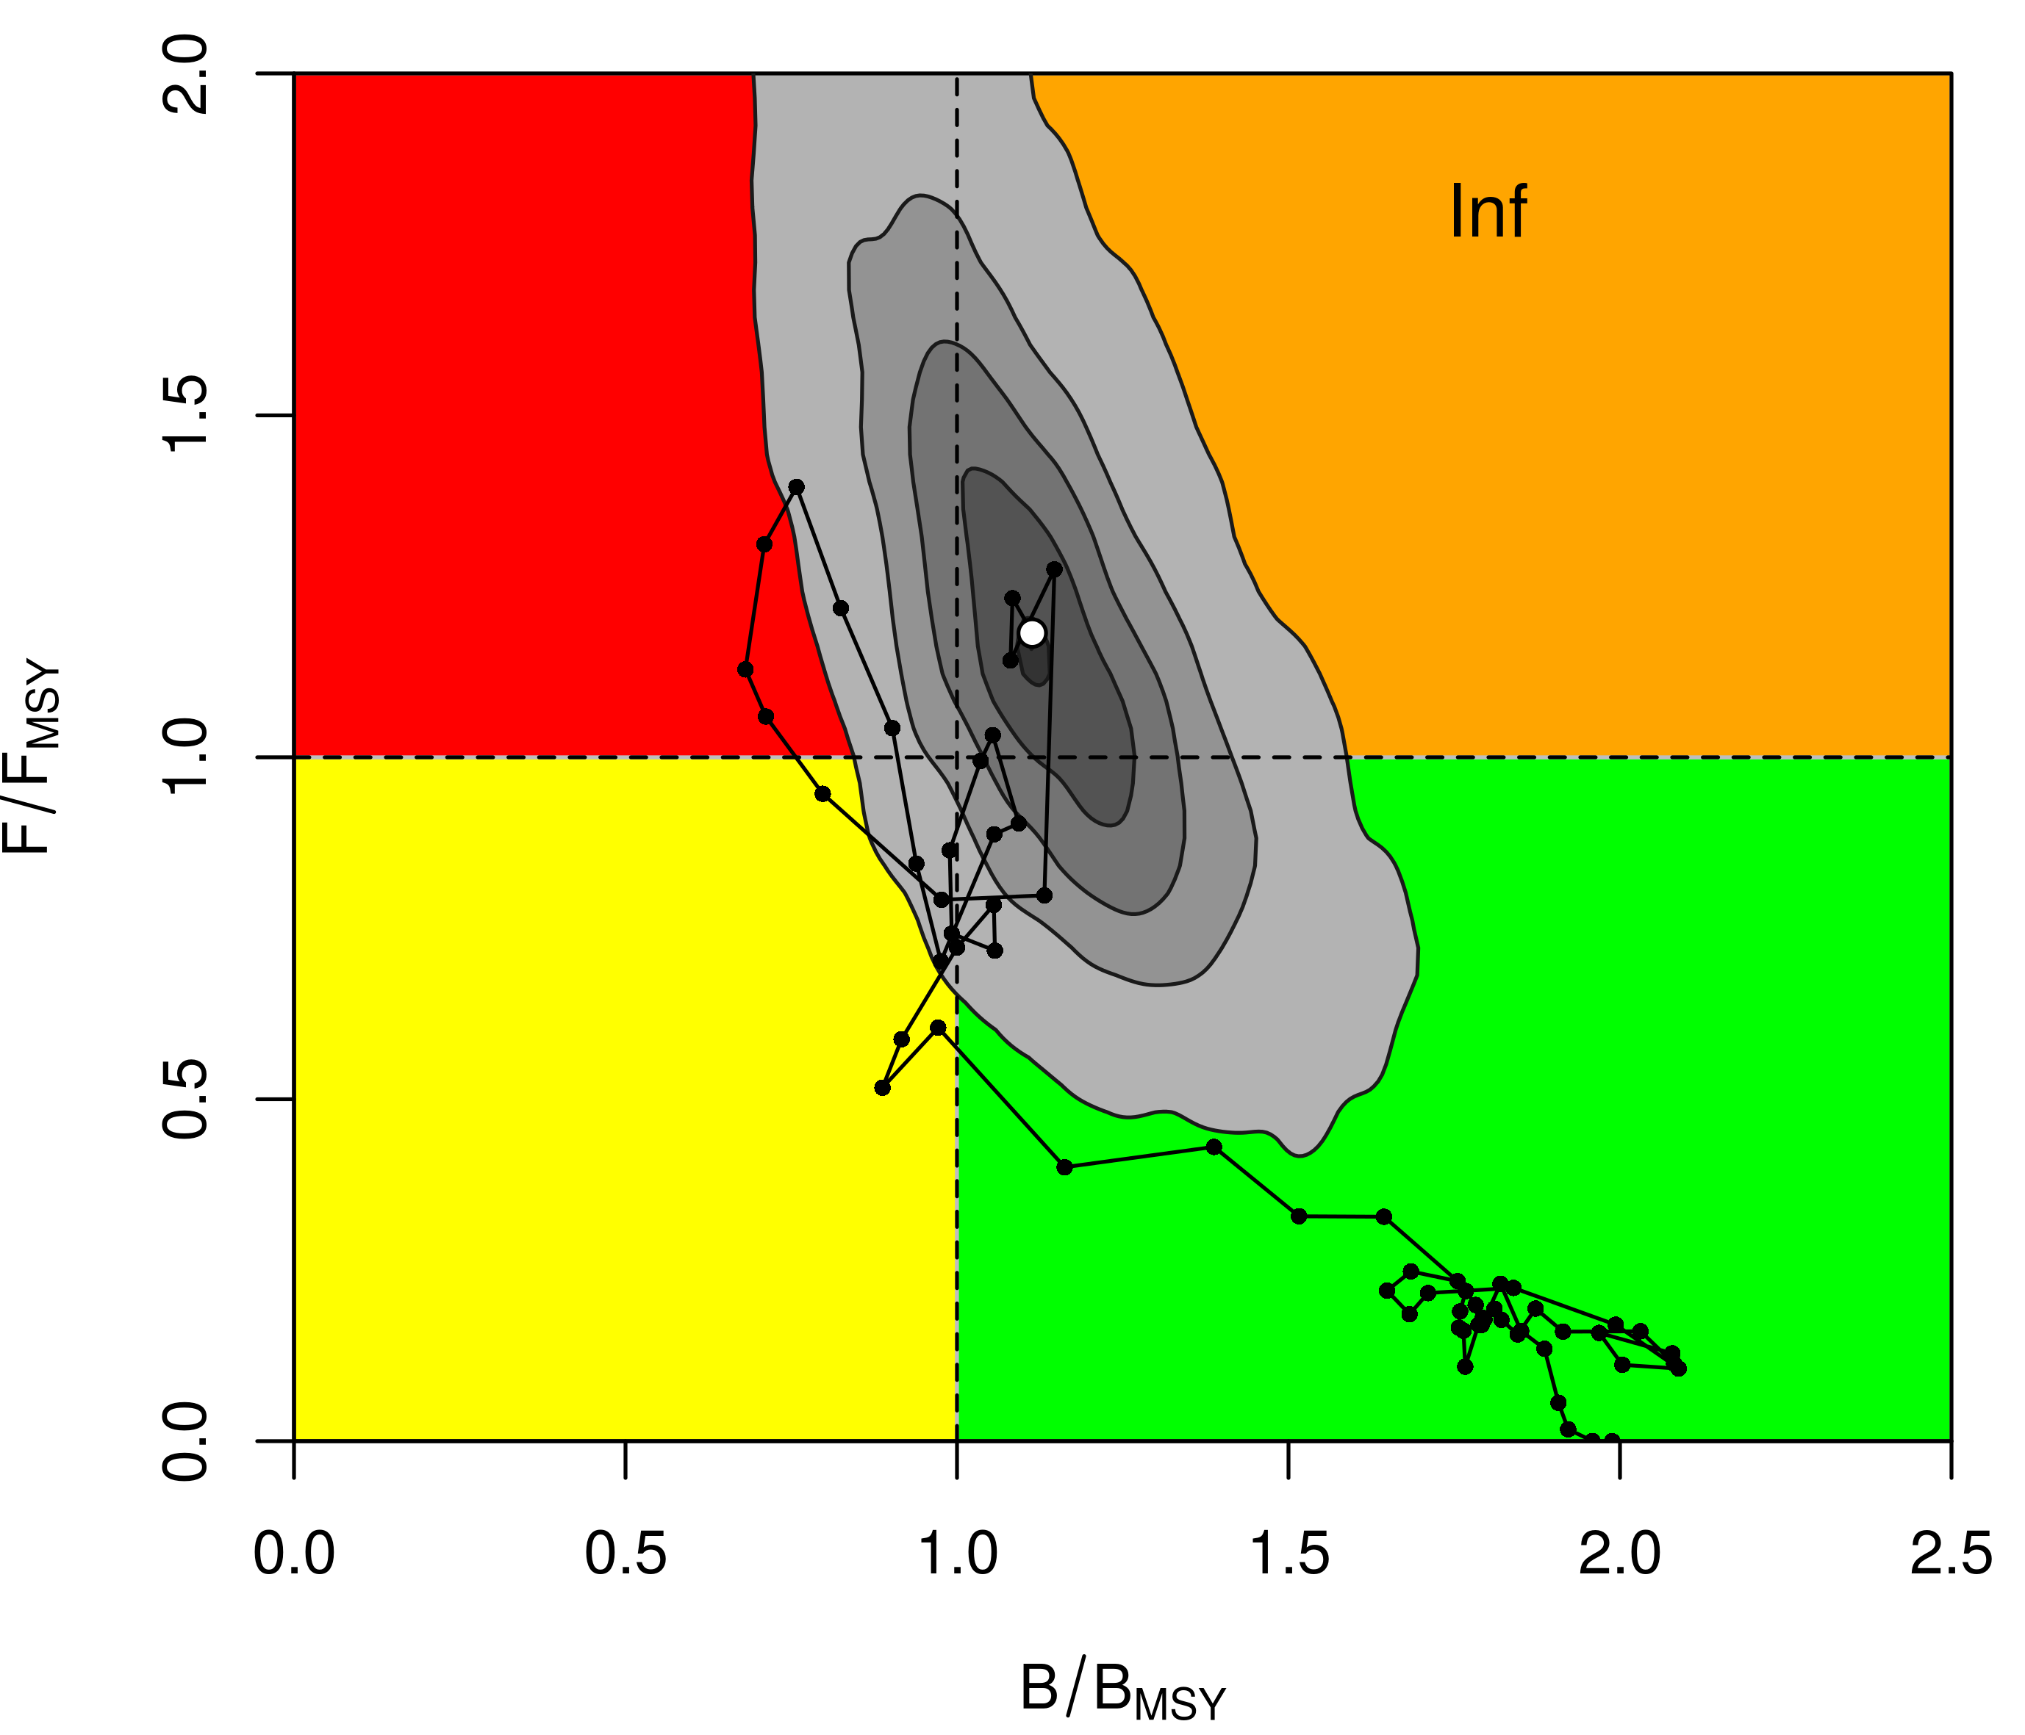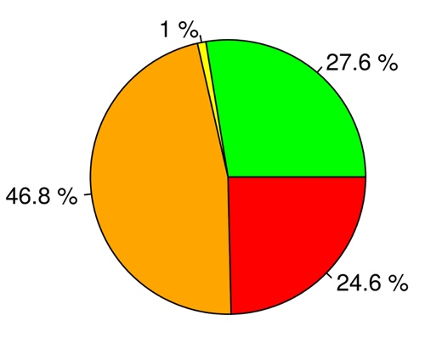
Tableau 2. Marlin bleu : matrice de stratégie de Kobe II pour BSP-SS pour l’ensemble de l’océan Indien. Probabilité (pourcentage) de violer les points de référence basés sur la PME pour 9 projections à captures constantes (niveaux de captures moyennes de 15 401 t, ± 10%, ± 20%, ± 30% et ± 40%) sur 3 et 10 ans.
Point de référence et durée de projection | Projections de capture alternatives (par rapport aux captures moyennes de 15 401 t) et probabilité (%) de violer les points de référence-cibles de la PME  (B_{cible} = B_{PME} ; F_{cible} = F_{PME})
 | 60% | 70% | 80% | 90% | 100% | 110% | 120% | 130% | 140%
 | 9 240 t | 10 780 t | 12 321 t | 13 861 t | 15 401 t | 16 941 t | 18 481 t | 20 021 t | 21 561 t
B₂₀₁₈<B_{PME} | 26 | 31 | 37 | 43 | 48 | 54 | 59 | 64 | 69
F₂₀₁₈> F_{PME} | 14 | 30 | 47 | 63 | 75 | 84 | 90 | 94 | 96
B₂₀₂₅<B_{PME} | 16 | 30 | 46 | 60 | 73 | 82 | 88 | 93 | 95
F₂₀₂₅> F_{PME} | 12 | 30 | 51 | 68 | 80 | 89 | 93 | 96 | 98

